**МИНОБРНАУКИ РОССИИ**

**Федеральное государственное автономное образовательное**[Разрыв обтекания текста] **учреждение высшего образования** [Разрыв обтекания текста]**«Южный федеральный университет»**

**Институт высоких технологий и пьезотехники**

**Программирование в среде VBA**

**Отчёт по лабораторной работе №6**

**Вариант 8**

Выполнил студент 4 курса 6 группы

_______________ Едленко С.А.

подпись

Проверил профессор

_______________ Бычков А.А.

подпись

**Ростов-на-Дону – 2023**

ЦЕЛЬ РАБОТЫ:

1. Изучить свойства элемента управления Переключатель; использовать его для решения задач.

ХОД РАБОТЫ:

1. Создать пользовательскую форму и написать программу для решения следующей задачи с использованием переключателей:

Дана масса в килограммах. Пересчитать эту массу в пудах, фунтах, центнерах или тоннах на выбор пользователя (1 пуд=16,38 кг, 1 фунт=0,409 кг, 1т=1000 кг, 1 ц=100 кг.).

Код программы:

Private Sub CommandButton1_Click()

Dim result As Double

Dim defaultValue As Double

defaultValue = TextBox1.Value

If OptionButton1.Value = True Then

result = defaultValue / 16.38

ElseIf OptionButton2.Value = True Then

result = defaultValue / 0.409

ElseIf OptionButton3.Value = True Then

result = defaultValue / 1000

ElseIf OptionButton4.Value = True Then

result = defaultValue / 100

Else

result = defaultValue

End If

Label2.Caption = result

End Sub

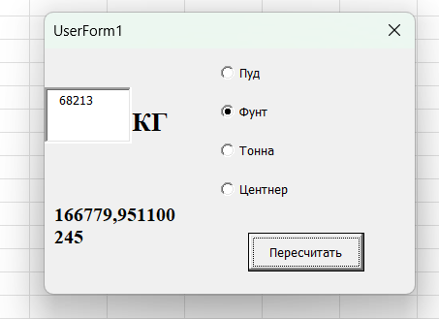

Рисунок 1. Результат выполнения метода

ВЫВОД:

В ходе лабораторной работы удалось изучить свойства элемента управления Переключатель и использовать его для решения задач.